Измерение вращательной постоянной (3p𝜎_{u}) 3П_{u} ридберговского уровня молекулярного кислорода
Гончаров С.А., Рябчук С.В.
Студенты
Национальный исследовательский ядерный университет «МИФИ», факультет экспериментальной и теоретической физики, Москва, Россия
E-mail: goncharov.s94@mail.ru
На сегодняшний день в спектроскопии большой интерес представляет процесс резонансно усиленной многофотонной ионизации (REMPI). Его влияние на нелинейные процессы в атмосферном воздухе такие, как филаментация, остается не менее интересным. REMPI имеет некоторые преимущества над прямой многофотонной ионизацией (МФИ). Он может приводить к значительному росту эффективности фотоионизации по сравнению с МФИ. Это связано с тем, что в результате наличия богатого колебательного спектра основных компонентов воздуха, молекулярного азота и кислорода, ионизация возможна через промежуточный метастабильный уровень, с дальнейшей одноквантовой ионизацией. В нашем случае для лазерного излучения на длине волны 248 нм наибольший интерес представляет из себя REMPI в молекулах кислорода, где возможна двухфотонное возбуждение метастабильных уровней (2+1).
Для исследования ионизационных процессов в воздухе и последующего измерения вращательной постоянной использовалась методика измерения проводимости плазмы 𝜎, создаваемой лазерным импульсом, при значениях плотности электронов в диапазоне N_{e}=10⁹÷10¹⁶ cm⁻³. Подробнее эта методика описывается в работе [2]. В работе использовался KrF лазер EMG 160 MSC, генерировавший импульсы длительностью ~25 ns и энергией ~200 mJ. Одно из зеркал резонатора было заменено на вращающуюся дифракционную решетку для того, чтобы обеспечить узкую полосу излучения, необходимую для исследования спектральной зависимости фотоионизации. В результате этого 90% излучения лазерного импульса содержалось в узкой полосе (~0.001 nm), перестраиваемой в диапазоне 248.1÷248.5 нм. Проводимость плазменного канала, создаваемого лазерными импульсами измерялась в продольной геометрии. Лазерный импульс фокусировался в межэлектродный промежуток l = 7.85 mm между двумя трубчатыми электродами с помощью линзы с фокусным расстоянием f = 1 m. К промежутку прикладывалось постоянное положительное напряжение U=1.4 kV. В качестве сопротивления нагрузки использовалось входное сопротивление R_{osc}=50Ω цифрового осциллографа Tektronix TDS3054. Схема измерения была напрямую подключена к одному из BNC разъемов осциллографа. Аналогичная схема, работающая в холостом режиме (без создания плазменного канала), была соединена с другим каналом осциллографа. Записывая разность между двумя этими каналами, стало возможным сохранять отношение сигнал-шум достаточно высоким даже при низких плотностях электронов в плазме. Каждое измерение было усреднено по более 20 лазерным импульсам. Электронная плотность была вычислена с помощью соотношения, связывающего подвижность электрона μ и проводимость 𝜎: N_{e}= 𝜎_{sp}/(e·μ). Схема измерения представления на Рис. 1.
В эксперименте электронная плотность зависела квадратично от интенсивности лазерного излучения, что является типичным для (2+1) REMPI молекулярного кислорода. Спектральная зависимость выхода ионизации показана на Рис. 2.

Согласно данным из работы [1], мы предполагаем, что пичковая структура, изображенная на Рис. 1, представляет собой вращательную структуру (3p𝜎_{u}) 3П_{u} ридберговского уровня. Благодаря эффекту ортогональности ожидается, что этот уровень должен иметь более высокую энергию, чем стандартные 3p ридберговские уровни. Согласно работе [1], этому уровню соответствует энергия 9.97 eV, что достаточно близко к величине удвоенного кванта 2hυ~10 eV. Так как в литературе нет данных относительно величин колебательных и вращательных постоянных для 3П_{u} уровня, полагая, что наблюдаемая в эксперименте пичковая структура относится к вращательной структуре нулевого колебательного уровня и используя правила отбора для двухфотонных переходов была рассчитана вращательная постоянная B′ для уровня (3p𝜎_{u}) 3П_{u}: B′=1.83 ± (0.03) cm⁻¹.
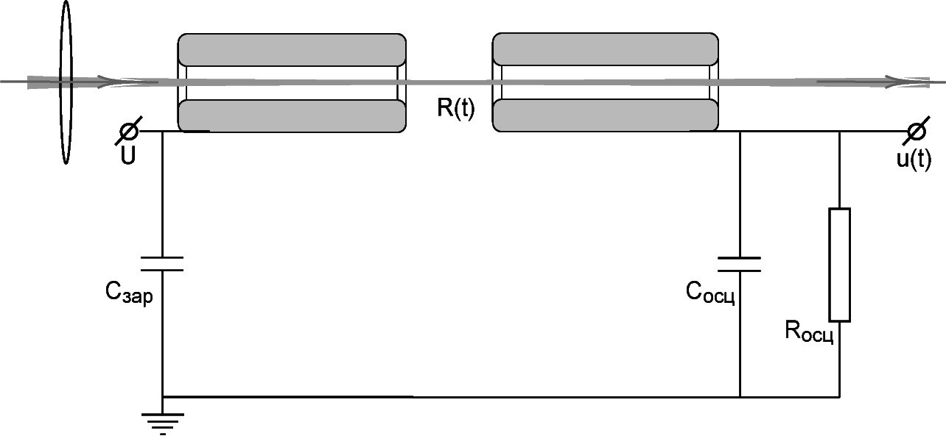
Рис. 1. Схема измерения.
В заключении, была измерена вращательная постоянная B′=1.83 ± (0.03) cm⁻¹ (3p𝜎_{u}) 3П_{u} ридберговского состояния по полученной экспериментально спектральной зависимости (2+1) REMPI для молекулярного кислорода для узкополосного 248 нм лазерного излучения. Было получено, что ионизация происходит через промежуточные вращательные уровни 3П_{u} ридберговского состояния.
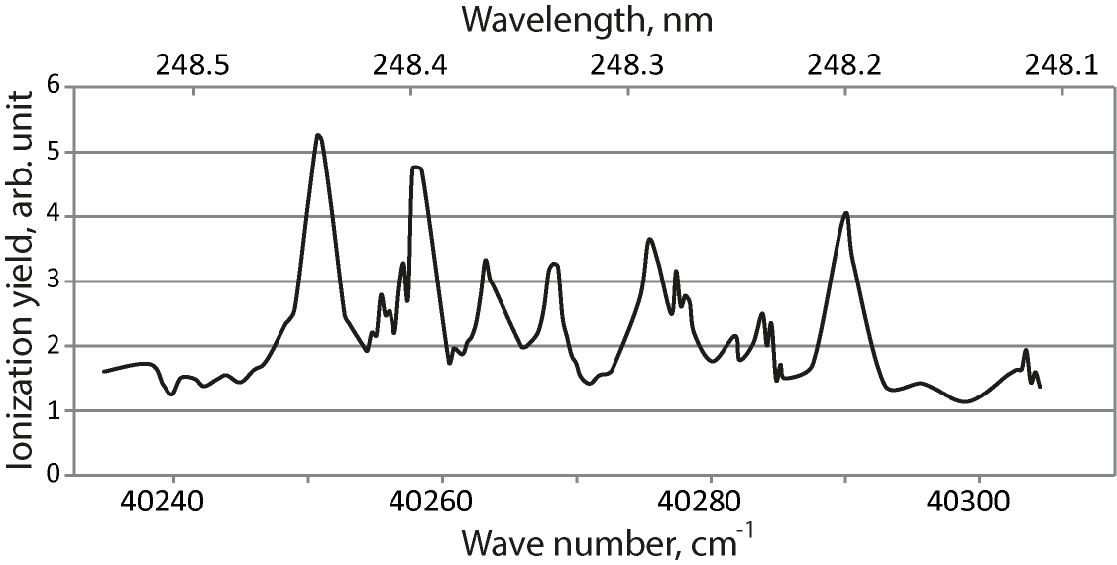
Рис. 2. Спектральная зависимость выхода ионизации для (2+1) REMPI молекулярного кислорода.
Авторы благодарят В.Д. Зворыкина и А.В. Шутова.
Литература
1. D.C. Cartwright, W.J. Hunt, W.A. Goddart III, et.al. “Theoretical and Experimental (Electron-Impact) Studies of Low Lying Rydberg States in O2”, Phys. Rev. A, 8(5), 1973
2. V.D. Zvorykin, A.O. Levchenko, A.V. Shutov, et.al. “Long-distance directed transfer of microwaves in tubular sliding-mode plasma waveguides produced by KrF laser in atmospheric air”, Physics of Plasmas, 19(3), 2012

